ПРАКТИЧНА РОБОТА №5

Тема: Адаптація власного вебпроєкту для mobile, tablet і desktop за допомогою Flexbox, Grid, fluid sizing та media queries.
Мета: Навчитися будувати mobile-first макет, використовувати Flexbox для одновимірних компонентів і CSS Grid для двовимірних областей, створювати гнучкі сітки через repeat() і minmax(), додавати content-driven breakpoints, адаптувати медіа й перевіряти інтерфейс на різних ширинах, zoom і способах введення.
ХІД РОБОТИ
Основні зміни CSS
- Базові правила й fluid container. Властивість box-sizing: border-box враховує padding і border у заданій ширині. Функція min() обмежує максимальну ширину контейнера, залишаючи поля на вузьких екранах.
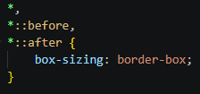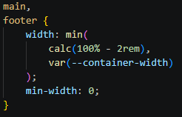
- Flexbox для навігації. Flexbox розміщує логотип і навігацію в одному напрямку. На вузькому екрані меню може перейти на наступний рядок через flex-wrap; при збільшенні ширини воно повертається в один ряд.
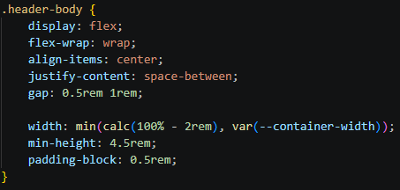
- CSS Grid для повторюваного вмісту. Сітка розкладу має одну колонку на мобільному екрані, дві на планшеті та три на широкому екрані. repeat() і minmax(0, 1fr) дають змогу колонкам рівномірно ділити доступний простір.

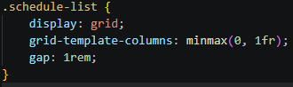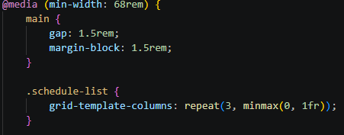
- Доступність та адаптація форм: Поля, кнопки, textarea та select обмежуються шириною контейнера. Для довгих слів і посилань використовується overflow-wrap: anywhere, а для прапорців і перемикачів задається окремий розмір, щоб загальні правила input не розтягували їх на всю ширину
- Фокус клавіатури та reduced motion:
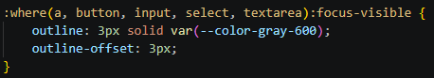
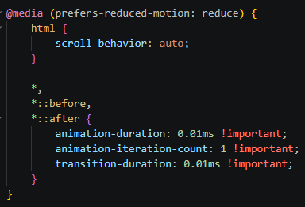
- Скріншоти результатів роботи програми:
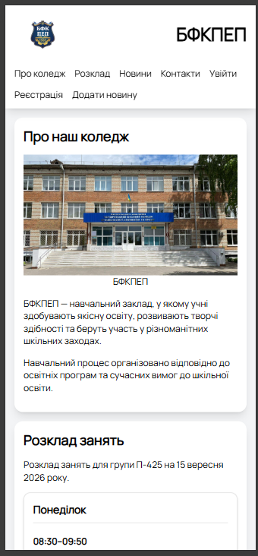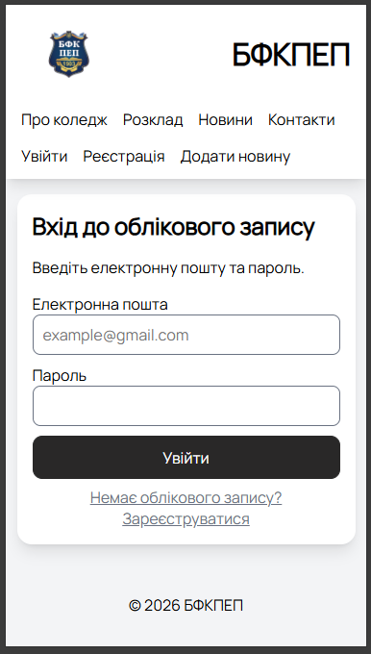
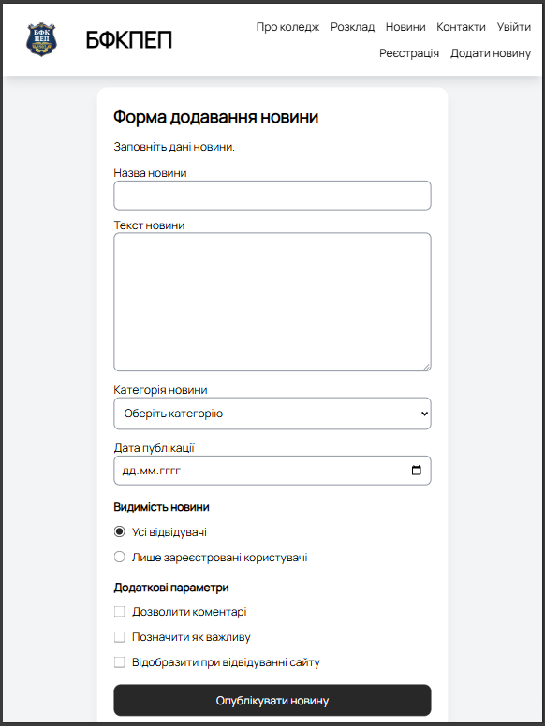
Контрольні питання
- Mobile-first — це підхід, за якого CSS спочатку розробляється для мобільних пристроїв, а потім адаптується для планшетів і комп’ютерів за допомогою медіазапитів min-width.
- Breakpoints вибрано за шириною екрана, на якій елементи починають розміщуватися незручно або перестають поміщатися. Це дозволяє адаптувати інтерфейс до різних пристроїв.
- Flexbox найкраще підходить для розташування елементів в один ряд або стовпець, вирівнювання вмісту та керування відступами. Наприклад, його зручно використовувати для навігації, шапки сайту та груп кнопок.
- CSS Grid найкраще підходить для створення двовимірних сіток, наприклад каталогу товарів, галереї зображень або карток, розташованих у рядках і стовпцях.
- repeat(auto-fit, minmax(...)) автоматично створює стільки стовпців, скільки поміщається в контейнері. minmax() задає мінімальний і максимальний розмір стовпця, а auto-fit дозволяє розтягувати стовпці, щоб заповнити доступний простір.
- Властивість order може погіршити доступність, оскільки змінює лише візуальний порядок елементів, але не порядок читання для скринрідерів і навігації клавіатурою. Тому візуальний порядок може не збігатися з логічним.
- Відкрити DevTools у браузері, перевірити елементи, які виходять за межі екрана, та переглянути їхні розміри й CSS-властивості.
- Він приховує горизонтальне переповнення, але не усуває його причину. Через це частина вмісту може стати недоступною для користувача.
- Елементи стали більшими, доступна ширина зменшилася, тому адаптивний макет мав перебудуватися без горизонтального прокручування та втрати вмісту.
- Цей медіазапит враховує налаштування користувача щодо зменшення анімації. Він дозволяє вимкнути або скоротити анімації та переходи, щоб зробити інтерфейс комфортнішим

